Комитет образования и науки Курской области
Областное бюджетное профессиональное образовательное учреждение
«Курский государственный техникум технологий и сервиса» (ОБПОУ «КГТТС»)

Методическая разработка урока

ПМ 05 Приготовление, оформление и подготовка к реализации хлебобулочных, мучных кондитерских изделий сложного ассортимента

по теме: «Технология приготовления и оформления изделий из шоколада»

по специальности образования:

43.02.15 Поварское и кондитерское дело

Разработана преподавателем: Фроловой Г.Г.

Курск, 2021г

Вид деятельности | организация процесса приготовления и оформления изделий из шоколада
Вид учебного занятия | лекция
Тема урока | технологические процессы приготовления и оформления изделий из шоколада
Цель урока: | создание условий для «cамостроительства» своих знаний через критическое отношение к имеющимся сведениям и поступающей информации
Дидактические цели:
- образовательные | создание условий для получения новых знаний и приобретения опыта путем самостоятельных и коллективных открытий обучающихся
- развивающие | содействие развитию у обучающихся способности к профессионально-аналитическому мышлению, творческой активности, самостоятельности и социальной компетенции
- воспитательные | - воспитание чувства ответственности за конечный результат своей профессиональной деятельности;
Планируемые результаты:
- усвоенные знания | - ассортимент кондитерских изделий из шоколада;  - характеристики основных продуктов и дополнительных ингредиентов для приготовления кондитерских изделий из шоколада;  - требования к качеству основных продуктов и дополнительных ингредиентов для приготовления кондитерских изделий из шоколада;  - правила выбора основных продуктов и дополнительных ингредиентов к ним для приготовления кондитерских изделий из шоколада;  - актуальные направления в приготовлении кондитерских изделий из шоколада.
- освоенные умения | - принимать организационные решения по процессам приготовления кондитерских изделий из шоколада;  - выбирать различные способы и приемы приготовления кондитерских изделий из шоколада;  - применять коммуникативные умения.
- формируемые компетенции | ПК 4.1. Организовывать и проводить приготовление сдобных хлебобулочных изделий и  праздничного хлеба.
 | ПК 4.2. Организовывать и проводить приготовление сложных мучных кондитерских изделий и праздничных тортов.
 | ПК 4.3. Организовывать и проводить приготовление мелкоштучных кондитерских изделий.
 | ПК 4.4. Организовывать и проводить приготовление сложных отделочных полуфабрикатов, использовать их в оформлении.
 | ОК.1 Понимать сущность и социальную значимость своей будущей профессии, проявлять к ней устойчивый интерес.
 | ОК.2 Организовывать собственную деятельность, выбирать типовые методы и способы выполнения профессиональных задач, оценивать их эффективность и качество.
ОК.3 Принимать решения в стандартных и нестандартных ситуациях и нести за них
ответственность.
 | ОК.4 Осуществлять поиск и использование информации, необходимой для эффективного выполнения профессиональных задач, профессионального и личностного развития.
 | ОК.5 Использовать информационно-коммуникационные технологии в профессиональной деятельности.
 | ОК.6 Работать в коллективе и команде, эффективно общаться с коллегами, руководством, потребителями.
 | ОК.7 Брать на себя ответственность за работу членов команды (подчиненных), результат выполнения заданий.
 | ОК.8 Самостоятельно определять задачи профессионального и личностного развития, заниматься самообразованием, осознанно планировать повышение квалификации
 | ОК.9 Ориентироваться в условиях частой смены технологий в профессиональной деятельности.
Объекты деятельности | различные виды сырья, готовые изделия, технологические процессы приготовления и оформления изделий из шоколада
Тип урока | систематизация и обобщение знаний, закрепление умений
Форма проведения | дистанционная

Раздел спецификации стандарта компетенции

Организация и управление работой
Специалист должен знать и понимать:
Основные принципы сочетания ингредиентов для получения оптимальных результатов и устранения недостатков в случае непредвиденных результатов;
Обращение с сырьем посредством технологий производства;
Ингредиенты, используемые в кондитерском деле, а также их сезонность, доступность, стоимость, условия хранения и способы применения;
Применение цветов, вкусовые комбинации и согласование
текстур;
Принципы утонченного художественного оформления готовых изделий;
Важность минимизации количества отходов, рациональности, уважительного обращения с ингредиентами;
Важность эффективной командной работы, а также эффективной
коммуникации в коллективе и с заказчиком;
Умение реагировать на непредвиденные ситуации и требования;
Принципы планирования в целях правильной организации рабочего времени.
Специалист должен уметь:
Проверить и подготовить инструменты и оборудование для оптимизации
рабочего процесса. Расставить приоритеты и эффективно планировать работу с целью соблюдения заданных сроков;
Проявлять уважительное отношение к сырью и готовым
продуктам;
Экономично расходовать ингредиенты и минимизировать
отходы;
Заранее и точно заказывать товары и материалы для соответствия запланированной работе;
Демонстрировать вдохновение, гастрономический талант и инновационный потенциал в техниках разработки и работы;
Работать в рамках данной темы;
Следовать подробным письменным и словесным указаниям и копировать изделия по изображениям;
Предоставить заказчикам портфолио, содержащее изображения изделий и отражающее методы изготовления и презентации, а также, при необходимости, творческую концепцию;
Профессионально и эффективно реагировать в

непредвиденных ситуациях и в случае нестандартных требований; Заменять ингредиенты в случае непредвиденного дефицита;
Выстраивать эффективное общение с коллегами, командами и
клиентами.
Пищевая гигиена, техника безопасности и нормы охраны здоровья
и окружающей среды
Специалист должен знать и понимать:
Требования по охране здоровья, включая диетические рекомендации, данные об аллергенах, технику безопасности, нормы охраны окружающей среды, пищевой гигиены и законодательства в отношении изготовления, демонстрации и сбыта продукции;
Законодательство и лучшую практику в сфере использования специализированных инструментов и оборудования, ухода за ними и безопасных методов работы;
Причины порчи пищи;
Показатели качества свежих, консервированных и сыпучих
продуктов.
Специалист должен уметь:
Работать с соблюдением норм гигиены и нормативных актов, регулирующих хранение, обработку, приготовление и обслуживание;
Всегда следить за собственной чистотой и внешностью;
Соблюдать все нормы безопасности и требования в отношении диетического питания и аллергии;
Составлять точные меню с учетом таких обязательных требований, как диетическое питание и аллергия;
Обеспечивать чистоту всех рабочих зон иьоборудования в соответствии с самыми высокими стандартами;
Работать аккуратно и придерживаться правил техники безопасности;
Использовать инструменты и приспособления безопасно и в соответствии с инструкциями производителя;
Соблюдать правила безопасности и нормы гигиены при хранении всех товаров и готовых изделий.
Кондитерские изделия и шоколад
Специалист должен знать и понимать:
Ассортимент кондитерских изделий и шоколада; Методы темперирования шоколада вручную;
Виды, качество и способы применения шоколада и шоколадных изделий;
Принцип производства ряда изделий на основе сахара, таких как мармелад, зефир, нуга, грильяж и т. д. с использованием разных видов сахара и сахарозаменителей в зависимости от диетических рекомендаций;
Рациональное использование шоколада и этику при работе с
ним;
Технику безопасности при работе с изделиями из горячего

сахара;
Диетологическую и аллергическую характеристики ингредиентов, используемых при производстве кондитерских изделий и шоколада, а также их эффективные заменители.
Специалист должен уметь:
Темперировать шоколад для получения продукта с блеском и хрустом, которая не показывает следов жира или сахарной седины;
Работать с темным, молочным и белым шоколадом; Изготавливать глазурь для украшения, прослаивания,
наполнения, покрытия кондитерских изделий однородного размера и одинаковых свойств с помощью вилок для ручной глазировки;
Изготавливать и эффективно применять ганаш;
Стильно представлять кондитерские изделия и шоколад при сервировке или для продажи;
Хранить кондитерские изделия, шоколад и ингредиенты для изготовления шоколада так, чтобы обеспечить максимальный срок хранения и качество;
Изготавливать и использовать украшения, такие как карамелизированные и засахаренные фрукты, орехи, травы, фигурный шоколад;
С точностью изготавливать шоколад и кондитерские изделия в соответствии с указанной массой иразмерами;
Изготавливать и презентовать ряд кондитерскихизделий с применением различных навыков и ингредиентов, а также с учетом важных диетических рекомендаций;
Учитывать непредвиденные требования и планировать работу соответствующим образом;
Работать с горячими продуктами систематически и с соблюдением техники безопасности.

1 Шоколад

Шоколад — это кондитерское изделие, сырьем для производства которого является масло какао, являющееся продуктом переработки какао- бобов — семян шоколадного дерева, богатых теобромином и кофеином.
Изделие получило широкое распространение во всём мире. Шоколад входит в состав огромного количества десертов, таких как пудинги, торты, муссы, печенья и пирожные.
Шоколатье – мастер, создающий из шоколадной массы конфеты и фигурный шоколад по классическим или авторским рецептам.
Профессия шоколатье появилась в XVII веке, когда шоколад стал твёрдым. До этого его только пили.
Шоколадные изделия многогранны. В разноцветные обертки, обличаются разные по составу, форме и вкусу шоколадные изделия
По качеству какао-бобы подразделяют на две группы:
- благородные (сортовые), обладающие нежным вкусом и приятным тонким ароматом со множеством оттенков (Ява, Тринидад и др.);
- потребительские (ординарные), имеющие горький, терпкий кисловатый вкус и сильный аромат (Баия, Пара и др.).
Шоколад – незаменимый компонент для украшения тортов и пирожных. При оформлении различных кондитерских изделий используют шоколадный декор. Для украшения изделий можно использовать любой шоколад: темный, молочный, белый. С помощью растопленного шоколада можно нанести на поверхность изделия потрясающие рисунки, геометрические фигуры, орнамент, элементы в виде веток, деревьев, букв, птиц и т.д. Так же из шоколада можно изготовить плоские украшения с помощью выемок, трафаретов и объемные украшения в виде различных фигур.
Сейчас актуален пластичный шоколад. Такой шоколад прекрасно принимает любую форму, окрашивается любыми жирорастворимыми красителями и хорошо хранится. Важно, прежде чем начинать работать с шоколадом его темперируют

Темперирование шоколада.
Темперирование шоколада – это процесс изменения температуры шоколада, необходимый для создания качественного шоколадного декора, шоколадных конфет и других элементов, для которых важен блестящий вид, прочность и хрустящая структура. Существует несколько вариантов темперирования шоколада.
*Темперирование при помощи мраморной плиты. Растопить шоколад на водяной бане до той температуры, которая соответствует шоколаду. Вылить 2/3 массы на мраморную плиту и с помощью шпателя вымешать шоколад.
Вымешивать до загустения и температуры, которая требуется, в зависимости от типа шоколада. Загустения обозначают, что температура опускается и началась кристализация. Охлажденный шоколад влить в оставшуюся 1/3 шоколада и перемешать. Шоколад готов к работе.
*Темперирование с помощью «Каллет». Каллет это шоколад в форме «капель» или «пуговиц». Шоколад растопить до той температуры, которая соответствует шоколаду, и сразу добавить 15-20% каллет с температурой 20⁰С. Перемешать до полного растворения каллет.

Таблица 1.
Таблица 1. Температурный режим при темперировании
Шоколад | Температура  растапливания | Температура  охлаждения | Температура  темперирования
Темный | 45 – 50ºС | 28-29 ºС | 31-32 ºС
Молочный | 45 – 50ºС | 26-27 ºС | 29-30 ºС
Белый | 45ºС | 26-27 ºС | 29-30 ºС

Для приготовления шоколадных изделий используют ганаш. Ганаш – это сливки 33% жирности смешанные с шоколадом. Ганаш можно готовить разный по вкусу, добавляя в сливки разные компоненты: разные сорта и виды чая, специи, травы. Для улучшения вкуса и снижения сладости в сливки добавляют соль. В зависимости от вида шоколада берется разное соотношение шоколада и сливок.
Для приготовления ганаша горький шоколада надо взять сливки 33% и шоколад в соотношении 1:1, одна часть сливок и одна часть шоколада. Для приготовления ганаша из молочного шоколада берут сливки и шоколад в соотношении 2:1 одна часть сливок и две части шоколада. Для приготовления ганаша из белого шоколада берут сливки и шоколад в соотношении 3:1 одна часть сливок и три части шоколада. Сливки нагреваю в сотейнике на плите не доводя до кипения, снимают с огня и добавляют шоколад. Массу аккуратно перемешивают. Готовую массу используют для приготовления кондитерских изделий и для приготовления начинок для них.

Технология приготовления шоколадных изделий, конфет.

Шоколадные конфеты бывают двух видов, погружные и корпусные.
Начинки в конфетах могут быть сложные и простые.
К простым относятся один вид начинок.
В состав сложных может входить несколько компонентов: ганаш, орехи, мармелад или ягоды в сиропе. А сортимент начинок очень разнообразен.
Главное правильно подобрать вкусовые сочетания и соблюдать некоторые правила.
При приготовлении корпусной конфеты сначала шоколад растапливают на водяной бане, потом темперируют. Темперированный шоколад выливают в формы для конфет, лишний шоколад сливают переворачивая форму. Лишний шоколад снимают скребком и готовую основу убирают в холодильную камеру для застывания. Если конфета состоит из сложной начинки, сначала в форму выкладывают жидкую часть начинки или сухую рассыпчатую, потом добавляют ганаш или плотную часть начинки, а потом заливают донышко конфеты. Если сделать наоборот, то при заливании донышка шоколадом он не зальется ровным слоем.
При приготовлении погружных конфет с простой начинкой массу отсаживают из кондитерского мешка на силиконовый коврик или пергаментную бумагу, дают начинке хорошо застыть, а потом погружают в растопленный темперированный шоколад. При приготовлении сложной начинки ее можно выкладывать слоями в лоток, охлаждать, нарезать на прямоугольники или квадраты и покрыть темперированным шоколадом.

Технология приготовления ганаша из темного шоколада.

Таблица 2
Наименование продуктов | Вес брутто в гр. | Вес нетто в гр.
Шоколад темный  Сливки 33% | 500 | 500  500
 | 500
Соль | 2 | 2

Сливки 33% нагревают, не доводя до кипения, добавляют соль. Снимают с плиты и всыпают мелкорубленый темный шоколад. Массу хорошо перемешивают. Дают ей остыть и немного загустеть, перекладывают в кондитерский мешок и используют.
Требования к качеству: масса однородная, блестящая, коричневого цвета, вкус сладкий.

Технология приготовления ганаша из молочного шоколада.

Таблица 3
Наименование продуктов | Вес брутто в гр. | Вес нетто в гр.
Шоколад молочный | 670 | 670
Сливки 33% | 335 | 335
Соль | 2 | 2

Сливки 33% нагревают, не доводя до кипения, добавляют соль.
Снимают с плиты и всыпают мелкорубленый молочный шоколад. Массу хорошо перемешивают. Дают ей остыть и немного загустеть, перекладывают в кондитерский мешок и используют.
Требования к качеству: масса однородная, блестящая, светло- коричневого цвета, вкус сладкий.

Технология приготовления ганаша из белого шоколада.

Таблица 4
Наименование продуктов | Вес брутто в гр. | Вес нетто в гр.
Шоколад белый | 750 | 750
Сливки 33% | 250 | 250
Соль | 2 | 2

Сливки 33% нагревают, не доводя до кипения, добавляют соль.
Снимают с плиты и всыпают мелкорубленый белый шоколад. Массу хорошо перемешивают. Дают ей остыть и немного загустеть, перекладывают в кондитерский мешок и используют.
Требования к качеству: масса однородная, блестящая, желтоватого цвета, вкус сладкий.

Клубника в шоколаде
Растапливаем шоколад на водяной бане, темперируем, ягоду одеваем на шпажку опускаем ягоды в расплавленный шоколад, даем стечь лишнему и ставим шпажки с клубникой в шоколаде в высокий стакан. Так чтобы ягоды не соприкасались. Пока шоколад не застыл, ягоды можно декорировать орехами, делать на них рисунок другим шоколадом.
Когда шоколад полностью застынет, можно собирать композицию.
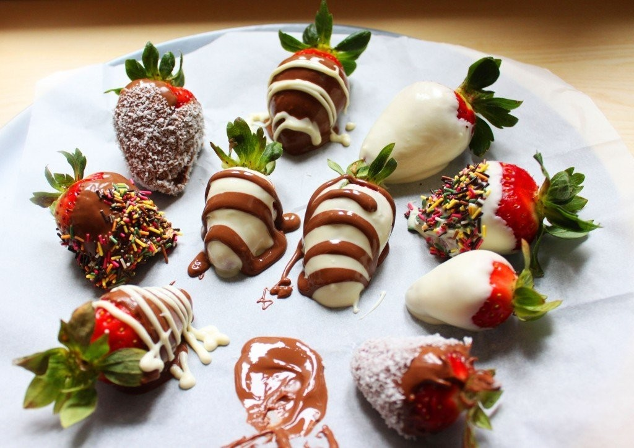

Технология приготовления трюфельных конфет.
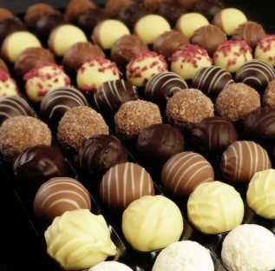
Таблица 5
Наименование  продуктов | Вес брутто в гр. | Вес нетто в гр.
Шоколад горький | 300 | 300
Сливки 33% | 300 | 300
Сливки 33% для  взбивания | 100 | 100
Масло сливочное | 50 | 50
Соль | 2 | 2
Шоколад для  глазирования конфет | 250 | 250

Сливки подогревают, не доводя до кипения, добавляют соль, измельченный шоколад и перемешивают. Когда масса остынет вводят в нее взбитое масло и взбитые сливки и аккуратно перемешивают. Готовую массу перекладывают в кондитерский мешок, немного охлаждают и отсаживают нужной формы на пергаментную бумагу. Отсаженные изделия убирают в холодильную камеру для застывания. После застывания покрывают поверхность темперированным шоколадом при помощи кондитерских вилок.

Технология приготовления ганаша с зеленым чаем.

Таблица 6
Наименование продуктов | Вес брутто в гр. | Вес нетто в гр.
Сливки 33% | 300 | 300
Шоколад молочный | 260 | 260
Масло сливочное | 50 | 50
Чай с жасмином | 12 | 12
Соль | 0,5 | 0,5

Сливки соединить с солью, нагреть не доводя до кипения, добавить чай и дать настояться 20 минут. Сливки процедить нагреть и добавить шоколад. Массу хорошо перемешать, дать ей полностью остыть и добавить

размягченное сливочное масло. Готовую массу использовать для приготовления конфет.

Технология приготовления ганаша с перцем

Таблица 7
Наименование продуктов | Вес брутто в гр. | Вес нетто в гр.
Шоколад горький | 100 | 100
Сливки 33% | 100 | 100
Перец смесь разных | 4 | 4

Сливки прогреть с перцем и дать ему настояться 20 минут.
Процедить. Сливки прогреть, добавить шоколад. Все хорошо перемешать. Дать мессе остыть и загустеть. Масса готова к использованию.

Технология приготовления корпусных конфет с грейпфрутом
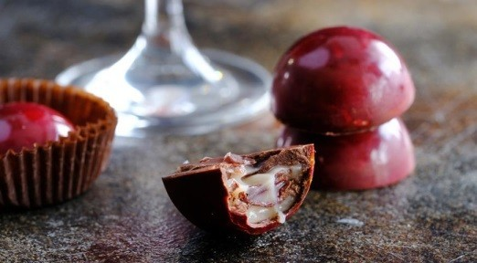
Таблица 8
Наименование  продуктов | Вес брутто в гр. | Вес нетто в гр.
Шоколад 54% | 70 | 70
Какао-масло | 20 | 20
Шоколад белый | 200 | 200
Сливки 35% | 55 | 55
Глюкоза | 20 | 20
Кампари | 60 | 60
Пюре грейпфрута | 120 | 120

Для начинки: растопить белый шоколад. Сливки с глюкозой прогреть до кипения. Пюре довести до кипения.

К растопленному шоколаду добавить сливки, хорошо вымешать.
Добавить пюре и кампари, тщательно перемешать. Пробить погружным блендером. Оставить кристаллизоваться при 12–14 °С, 24 ч.
Декорируем формы темперированным какао-маслом (2 г). Дать ему кристаллизоваться, 5–7 мин.
Для корпуса темперировать шоколад. Залить в формы, дать стечь излишкам шоколада и кристаллизоваться при 12–14 °С, 2–3 ч.
В подготовленные корпуса выложить из кондитерского мешка начинку.
Оставьте при 12–14°С, 12 ч.
Закрыть дно темперированным шоколадом. Вынуть конфеты из форм.

Технология приготовления корпусных конфет с маракуйя и карамелью
Наименование продуктов |  | Вес брутто в гр. | Вес нетто в гр.
Для карамели
Сахар |  | 200 | 200
 | Глюкоза | 200 | 200
 | Сливки 35% | 350 | 350
 | Пюре маракуйи | 120 | 120
 | Сливочного масла | 150 | 150
Для корпуса
Шоколад 33%
Для начинки
Пюре маракуйи |  | 200 | 200
 | Сахар | 180 | 180
 | Пектин | 8 | 8
Глюкоза |  | 20 | 20

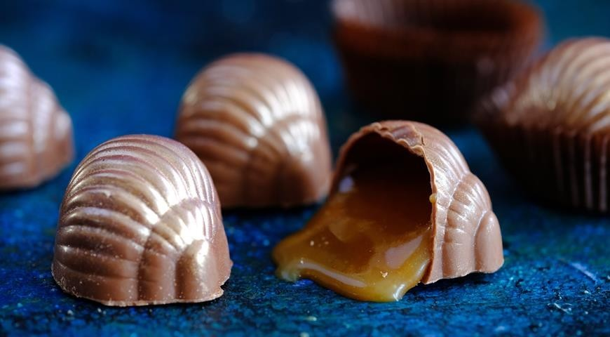
Таблица 9

Для начинки: пюре маракуйи и 150 г сахара довести до кипения. Пектин смешать с оставшимся сахаром и добавить в кипящее пюре.
Проварить до 110 °С. Добавить глюкозу. Полностью остудить.
Для карамели: смешать сахар с глюкозой. Прогреть до 185 °С. Влить кипящие сливки, перемешивая смесь. Добавить горячее пюре маракуйи.
Проварить до 105 °С.
Снять с плиты, остудить до 40 °С, добавить сливочное масло. Пробить погружным блендером. Оставить кристаллизоваться при 12–14 °С, 24 ч.
Для корпуса: темперировать шоколад. Залить в формы, дать кристаллизоваться при 12–14 °С, 2–3 ч.
В подготовленные корпуса отсадить из кондитерского мешка маракуйю, затем карамель. Оставить при 12–14 °С, 12 ч.
Закрыть темперированным шоколадом. Вынуть конфеты из форм.
Мягкой кисточкой нанесите кандурин на конфеты.

Технология декорирования шоколадных изделий.

В зависимости от способа приготовления декор бывает разный.
Темперированный шоколад наносят тонким слоем на мраморную доску и ждут его застывания. Когда шоколад застынет, его при помощи шпателя начинают счищать с доски и получается шоколадная стружка.
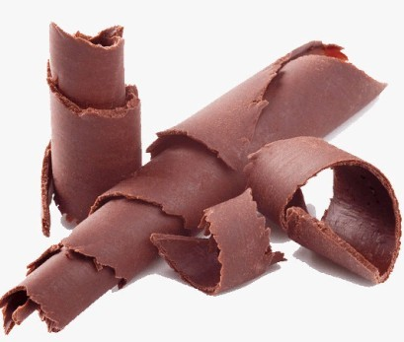
Если шпателем соскребать шоколад держа его с одной стороны, а с другой поворачивать по кругу, то получится веер.
Шоколад наносят тонким, ровным слоем 2-3мм на пленку или пергаментную бумагу, дают ему застыть и при помощи разных вырубок делают плоские украшения. Их можно делать в виде лепестков и скреплять между собой растопленным шоколадом и получится цветок.

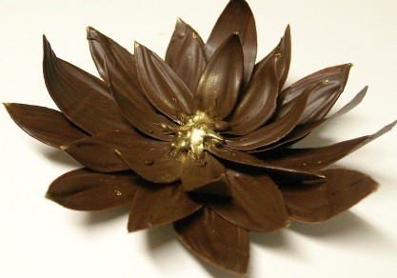
Застывший пласт шоколада можно разрезать ножом на прямоугольные,
треугольные или квадратные пласты. При помощи гребенки можно делать полосатые изделия. Сначала наносят на поверхность шоколад одного цвета разравнивают в тонкий пласт, проводят по нему гребенкой, дают застыть а сверху нанося шоколад другого цвета. После полного застывания шоколада из него делают украшения при помощи разных выемок.
Темперированный шоколад нанося на плотные листочки живых цветов и растений при помощи кисточки или с одной стороны погружая их в шоколад. Когда шоколад застынет, листочки аккуратно снимают с поверхности шоколада и остаются красивые шоколадные листочки.
Если делают плоские украшения из шоколада завитки, то его аккуратно, ровным слоем наносят на плотную пленку, а потом придают разную форму. На пленку сначала можно нанести какао масло с красителем, а когда оно застынет, наносить шоколад, изделия получаются разноцветные. Еще используют скребки гребенки для приготовления тонких полосок.
При помощи кондитерского мешка делают красивое кружево.
Растопленный и протемперированный шоколад из кондитерского мешка отсаживают красивыми узорами на плотную пленку или пергаментную бумагу. Готовое кружево убирают в холодильную камеру до полного застывания.
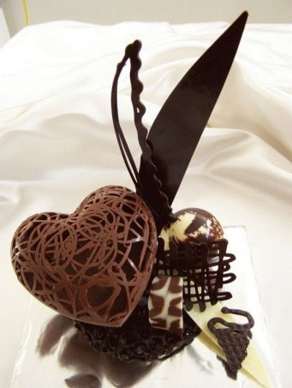

Технология приготовления фигур и постаментов из шоколада.
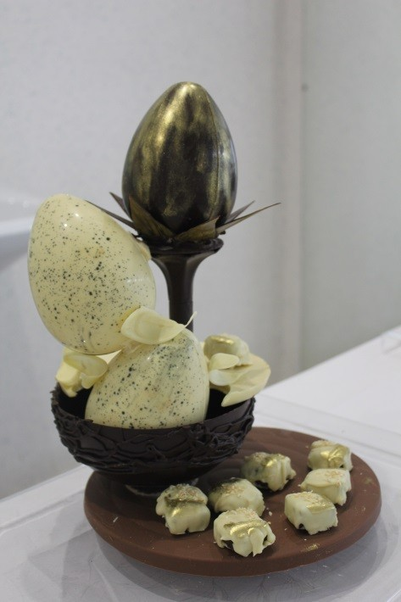

Для приготовления фигур из шоколада его растапливают на водяной бане, темперируют и заливают в разные формы. Фигуры могут быть полыми внутрии и целыми.
Для приготовления цельных фигур, темперированный шоколад заливают в форму состоящею из двух скрепленных между собой половинок немного стучат об стол для удаления лишних пузырьков воздуха и убирают в холодильную камеру на несколько часов до полного застывания шоколада.
Для приготовления полых фигур, шоколад так же растапливают на водяной бане, темперируют, заливают в форму, а затем форму переворачивают и дают стечь шоколаду, лишней шоколад удаляют при помощи полетки. Залитую форму убирают в холодильную камеру на несколько часов до полного застывания шоколада.
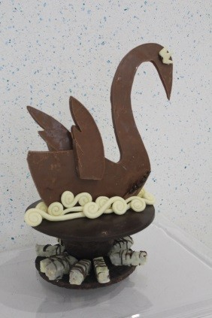

Застывшие фигуры аккуратно вытаскивают из форм. Можно заливать темперированный шоколад в формы состоящие из двух одинаковых половинок, а потом соединить их при помощи теплой ровной поверхности. Положив половинки на теплую поверхность, а потом быстро соединить их между собой.

Съедобная ткань
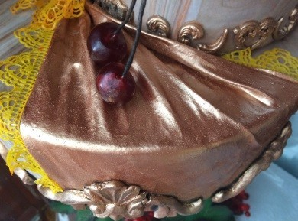
Съедобная ткань или съедобный шелк – несложный и быстрый в изготовлении декора.
Для приготовления съедобной ткани желатин (20гр.) замочить в холодной воде для набухания. Растопить, добавить глицерин (5гр.) и размешать до однородной консистенции, при необходимости нагреть. Нанести смесь кистью на силиконовый коврик, оставить на пару минут и посыпать поверхность крахмалом. Снять с коврика и нанести кандурин.

«Мятый» шоколад
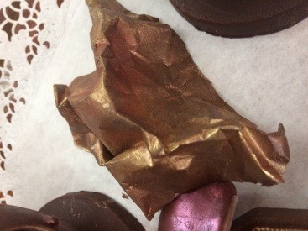
Для приготовления шоколад темперируем. Пергаментную бумагу нарезать квадратами и смять в комок. Развернуть квадраты и покрыть их шоколадом и равномерно распределить по поверхности мятой бумаги шпателем, чтобы не было пробелов. Оставить кристаллизоваться. Аккуратно снять бумагу. Нанести сухой кисточкой золотой кандурин.

Шоколадная масса для моделирования
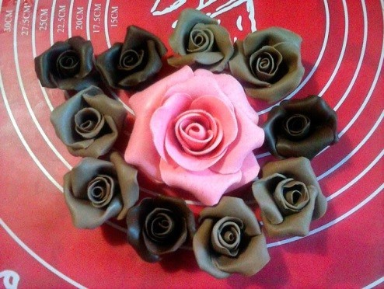
Шоколад для моделирования, пластичный, скульптурный, лепной шоколад, шоколадный пластик, формовочная шоколадная паста, шоколадная лепная глазурь – как только не называют этот чудесный «пластилин».
Белому шоколаду можно придать любой цвет с помощью пищевых красителей. Используйте пудру (порошок) или гель для раскрашивания конфет на жировой основе. Обычные жидкие пищевые красители использовать не рекомендуется: в их состав входит вода, которая вызывает подсаживание шоколадной массы.
Таблица 10
Наименование продуктов | Вес брутто в гр. | Вес нетто в гр.
Шоколад | 500 | 500
Сироп глюкозы | 250 | 250
Вода | 15 | 15

Технология приготовления
- Шоколад растопить на водяной бане при температуре около 40 °C.
- Сироп подогреть до такой же температуры.
- Смешать шоколад и сироп и вымешивать, пока масса не начнёт застывать.
- Взять горсть смеси и разминать ладонями над чистой посудой. Какао- масло должно отделяться и капать в посуду. Разминать до однородности массы.
- Проделать п. 4 с оставшейся смесью.
- Всю массу положить в миску и поставить в микроволновую печь. Держать в печи (вынимать каждые 30 секунд!) до того момента, когда паста станет очень мягкой.
- В горячую пасту добавить воду и тщательно перемешать до однородной консистенции.
- Готовую пасту положить в пластиковый пакет и дать остыть.

Хранят шоколадную массу в холодильнике, тщательно завёрнутым в пищевую плёнку. При хранении в морозильной камере продукт может поменять структуру. Можно недолго хранить пластичный шоколад при комнатной температуре, но обязательно в вакуумном контейнере в прохладном месте. На открытом воздухе масса быстро затвердевает. При хранении в тепле шоколад стареет и меняет вкус.
Подготовить скульптурный шоколад для работы после хранения довольно просто.
Нужные куски массы отделяют и мнут руками. Объемную массу можно ненадолго поместить в микроволновую печь. Однако лучше всего сделать это на водяной бане. Посуду с массой помещают в емкость размером больше с горячей водой. Нагревание продолжается до нужной консистенции массы. Более профессиональным для растапливания считается не вода, а пар.
Если масса сильно замерзла, то пусть полежит при комнатной температуре в течение получаса в упакованном виде.

Пластичный шоколад для декора с медом
Для рецепта пластичного шоколада с мёдом понадобятся следующие составляющие:
шоколад – 100 г; мед – 30 г.
Основной продукт растопить, смешать с медом до однородности и оставить на сутки. Для белого шоколада подойдет любой мед. Темный шоколад рекомендуется смешивать только с жидким медом.
Из лепной массы делают любые фигурки, предварительно размяв ее до консистенции пластилина.
Например, лепестки для роз, мультипликационные фигурки, машинки и многое другое.

Критерии оценок

Общее количество баллов задания по всем критериям оценки составляет 9 баллов.
100 – 90% - отлично;
60 – 80% - хорошо;
50 – 70% - удовлетворительно.

Контрольно -оценочные средства
«Технология изготовления и оформление изделий из шоколада».

  - Закончите предложение: «Темперирование шоколада – это …»
А) процесс изменения шоколада, для создания шоколадного декора Б) процесс изменения температуры шоколада, необходимый для
изменения качества
В) процесс изменения температуры шоколада, необходимый для создания качественного шоколадного декора
Г) процесс изменения температуры, необходимый для создания качественного шоколада
Правильный ответ: В

Укажите, какие компоненты входят в состав шоколадной массы для моделирования

Вид сырья | Масса для моделирования
Шоколад | +
Масло сливочное
Сироп глюкозы | +
Орехи
Сахарная пудра
Вода | +
Ванильный сахар
Правильные ответы отмечены знаком +

2. Определите порядок приготовления корпусных конфет
- Заливание донышка
- Добавление ганаша
- Заливание корпуса онфет 4.Застывание
5.Добавление начинки 6.Извлечение из формы

Правильный ответ: 3,5,2,1,4,6

3 Почему происходит седение шоколада. Уберите лишнее.
- Шоколад не протемперировали
- Шоколад протемперировали при не правильной температуре
- В шоколад добавили воду.
- Шоколад не охладили до нужной температуры

Правильный ответ: 3

Составьте последовательность приготовления массы для моделирования
Для этого перенесите номера 1–6 технологических операций к соответствующим.
  - Шоколад растопить. 2.Сироп подогреть.
- Всю массу положить в миску и поставить в микроволновую печь, до того момента, когда паста станет очень мягкой.
- В горячую пасту добавить воду и тщательно перемешать до однородной консистенции.
- Смешать шоколад и сироп.
- Взять горсть смеси и разминать ладонями до однородности массы.

Правильный ответ: 1,2,5,6,4.

  - Установите последовательность действий при приготовлении мятого шоколада

1 | Пергаментную бумагу нарезать квадратами и смять в комок
2 | Шоколад темперируем
3 | Оставить кристаллизоваться
4 | Квадраты покрыть шоколадом, равномерно распределить по поверхности мятой бумаги шпателем, чтобы не было пробелов
5 | Нанести сухой кисточкой золотой кандурин
6 | Аккуратно снять бумагу

Правильны ответ:2,1,4,3,6,5

Вставьте пропущенные слова в схему, описывающую последовательность действий при приготовлении съедобной ткани.
Для приготовления съедобной ткани желатин ( замочить, измельчить, нагреть) в холодной воде для набухания. Растопить, добавить (глицерин, масло сливочное, глюкозовый сироп) и размешать до однородной консистенции, при необходимости нагреть. Нанести смесь кистью на силиконовый коврик, оставить на пару минут и посыпать поверхность ( сахарной пудрой, мукой, крахмалом). Снять с коврика и нанести ( краситель, мастику, кандурин).

Закончите предложение: «Для приготовления ганаша желтки….»
Варианты ответа
А) смешать с мукой
Б) протереть с сахаром В)довести до кипения Г) смешать с сахаром

Правильный ответ: Г

Назовите соотношение сливок и шоколада для приготовления ганаша
- шоколад горький 2:1
- шоколад молочный 3:1
- шоколад белый 1:1
Правильный ответ: 1 – 1:1
2 – 2:1
3 – 3:1

9. Какие фрукты и ягоды можно покрывать шоколадом.
1.клубнику, бананы, киви 2.ананасы, груши, грейпфруты 3.персики, виноград, лимоны 4.апельсины, яблоки, бананы.
Правильный ответ -1

